pro řešení problému vytvoří tabulku evidence dat a stanoví pravidla pro práci se záznamy
INF-INF-001-ZV9-009
Úloha:

Příšerky – evidence

Indikátory výkonu žáka na optimální úrovni
- identifikuje, jaké informace (datové položky) jsou potřebné pro řešení daného problému
- navrhne, jak je nejlépe uspořádat do tabulky (např. v Excelu, databázovém systému apod.)
- vytvoří sloupce pro jednotlivé datové položky
- určí typy dat, které budou v těchto sloupcích uloženy (např. text, číslo, datum)
- určí pravidla pro přidávání nových záznamů aktualizaci existujících záznamů, mazání záznamů a pravidla pro validaci dat

Zadání úlohy
Vypisujeme casting na film s příšerkami. Máme galerii příšerek a potřebujeme zpracovat data o příšerkách tak, aby bylo možné později stanovit, kolik příšerek z naší galerie splňuje požadavky castingu. Analyzujte data a navrhněte tabulku pro evidenci dat.
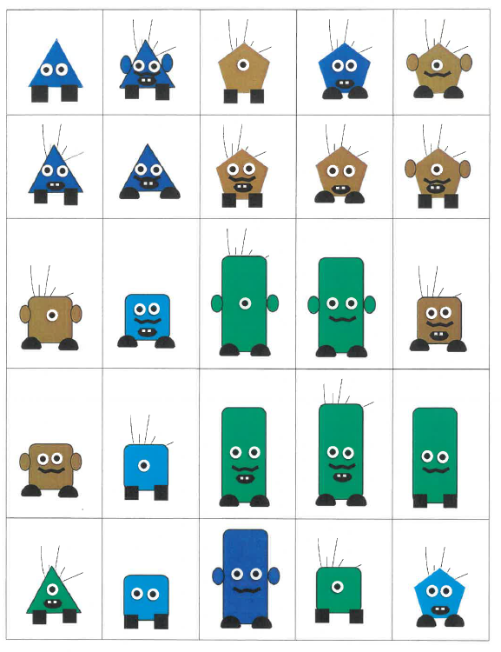

Ukázka řešení
- Žáci z obrázků v tabulce definují shodné vlastnosti, které mají příšerky – tvar těla, tvar nožiček, vlasy, počet očí, knírek, ústa, uši. Celkem je to 8 znaků.

- Všechny příšerky označí nějakým ID – například velkými písmeny.
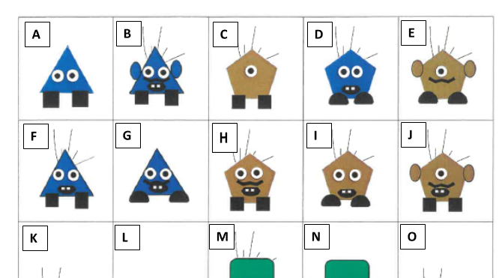

- V tabulkovém procesoru vytvoří na Listu 1 přehled všech možností každé vlastnosti. Definují typ dat – text, číslo.

Tvar | Barva | Počet očí | Vousy | Vlasy | ústa | Uši | Tvar nohou
čtverec | hnědá | 1 | ano | ano | ano | ano | Čtverec
trojúhelník | světle modrá | 2 | ne | ne | ne | ne | Půlkruh
pětiúhelník | tmavě modrá
obdélník | zelená

- Na Listu 2 vytvoří vzhled budoucí tabulky. Ve sloupcích bude ID a jednotlivé vlastnosti.
ID | Tvar | Barva | Počet očí | Vousy | Vlasy | Ústa | Uši | Tvar nohou
A
B
C

- V řádcích budou k ID příšerky uvedeny všechny znaky, které žáci vyčtou z obrázků v galerii. Pro zjednodušení zadávání vytvoří rozbalovací seznamy. Rozbalovací seznamy také umožňují automatickou validaci dat.

- Rozbalovací seznam. Klikneme na buňku B2. Na kartě data klikneme na Ověření dat.

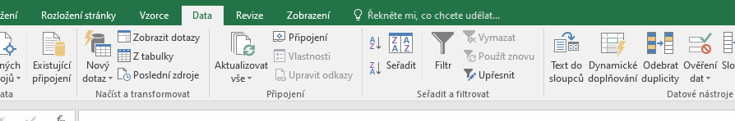

Z rozbalovací nabídky v okně Povolit, povolíme Seznam:
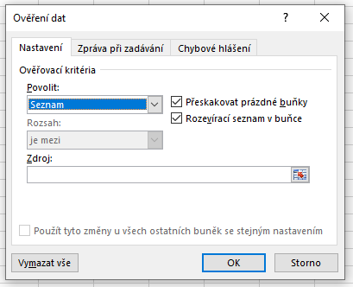
Klikneme na Zdroj, přepneme se do Listu 1 a označíme všechny možnosti pro Tvar.
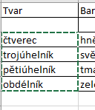
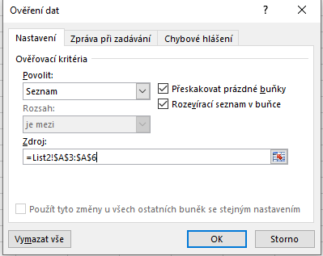
Klikneme na OK.
V tabulce se v buňce B2 vytvořila nabídka rozbalovacího seznamu (čtvereček se šipkou).
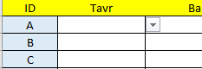

Kliknutím na tento čtvereček se otevře rozbalovací nabídka. Klikneme na buňku B2. Myší uchopíme zelený čtvereček vpravo dole a roztáhneme nabídku rozbalovacího seznamu na celý sloupec. Tím je vytvořen první sloupec tabulky. Stejně vytvoříme rozbalovací nabídku pro další sloupce vlastností příšerek.

- Tabulka je vytvořena:
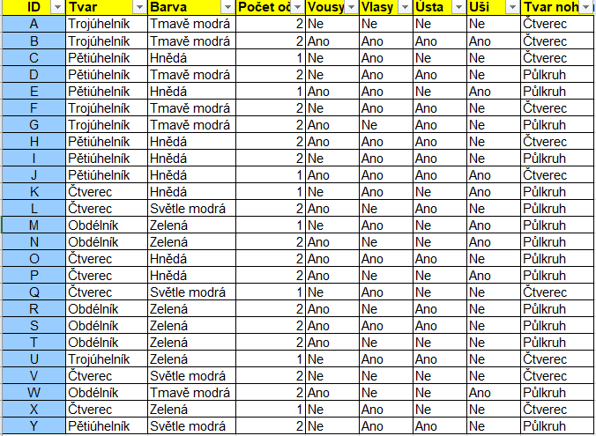

- Žáci definují pravidlo pro přidání dalších znaků vlastností příšerek (např. další barva příšerky, červená).
Na Listu 1 přidají barvu do tabulky barev. Pokud ji přidají mezi předcházející barvy, bude barva automaticky v rozbalovacím seznamu.
Tvar | Barva | Počet očí | Vousy | Vlasy | ústa | Uši | Tvar nohou
čtverec | hnědá | 1 | ano | ano | ano | ano | čtverec
trojúhelník | světle modrá | 2 | ne | ne | ne | ne | půlkruh
pětiúhelník | červená
obdélník | tmavě modrá
 | zelená

- Žáci definují pravidlo pro doplnění tabulky o nové vlastnosti. V tabulce přidají další sloupec a vytvoří rozbalovací seznam stejně, jako u ostatních sloupců.

- Žáci také musí definovat pravidlo pro validaci dat. Pokud pracují s rozbalovacím seznamem, tak jsou data automaticky při zadávání ověřena. Tabulka pak hlásí při špatném zadání sama chybu.
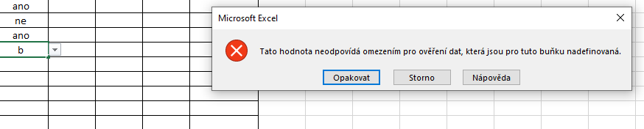

Komentář

Zdroje:
Centrum robotiky Plzeň, https://centrumrobotiky.eu/ped-robotika?id=8

